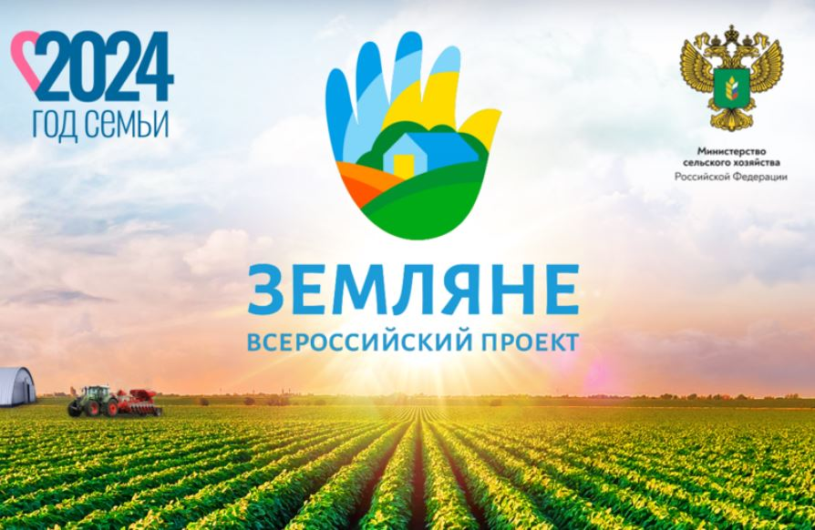
Уважаемые предприниматели!
Министерство сельского хозяйства Российской Федерации реализует Всероссийский проект «Земляне» (далее – проект) в рамках реализации государственной программы Российской Федерации «Комплексное развитие сельских территорий», утвержденной постановлением Правительства Российской Федерации от 31.05.2019 № 696.
Проект направлен на формирование привлекательного образа жизни и работы на территориях сельских агломераций, поддержку раскрытия потенциала населения загородных территорий, популяризацию туризма на территориях сельских агломераций.
Контактное лицо по вопросам участия в Проекте: Евдокимов Иван Михайлович тел. +7 (495) 981 – 57- 61, +7 (968) 702-75-07.
Информация о реализации Проекта размещена на сайте https://zemlyane2024.ru/.

